
フュージョンエネルギー報告会
開催のお知らせ
太陽と同じ原理で大きなエネルギーを生み出し、「地上の太陽」とも呼ばれるフュージョンエネルギー（核融合エネルギー）の早期実現を目指し、日本を含めた世界の７つの国と地域が協力してＩＴＥＲ計画が進められています。
また、日本及びＥＵによる国際共同プロジェクト「幅広いアプローチ（ＢＡ）活動」の拠点施設として、六ヶ所村に国際核融合エネルギー研究センターが整備され、ＩＴＥＲ計画への支援と次世代炉（原型炉）に向けた先進的な研究活動が行われています。
着々と進展している２つのプロジェクトをはじめとする研究開発の最新状況と今後の展望などについての報告を行いますので、この機会にフュージョンエネルギーについて学んでみませんか？

■日 時 令和８年７月２日 (木) 1５：４０～１６：５０
■場 所 ホテル青森 ４階 錦鶏の間
■報 告
１ 「フュージョンエネルギー・イノベーション政策
～社会実装に向けた最近の取組と国内外の動向～」
講演者：内閣府 科学技術・イノベーション推進事務局 参事官 /
文部科学省 研究開発戦略官(フュージョン・原子力国際協力担当） 澤田 和宏 氏
２ 「フュージョンエネルギー研究開発の状況」
講演者：国立研究開発法人 量子科学技術研究開発機構
六ヶ所フュージョンエネルギー研究所 所長 東島 智 氏
※ 都合により、講演者が変更となる場合がございます。
■主 催 青森県、青森県ＩＴＥＲ計画推進会議
■協 力 国立研究開発法人量子科学技術研究開発機構
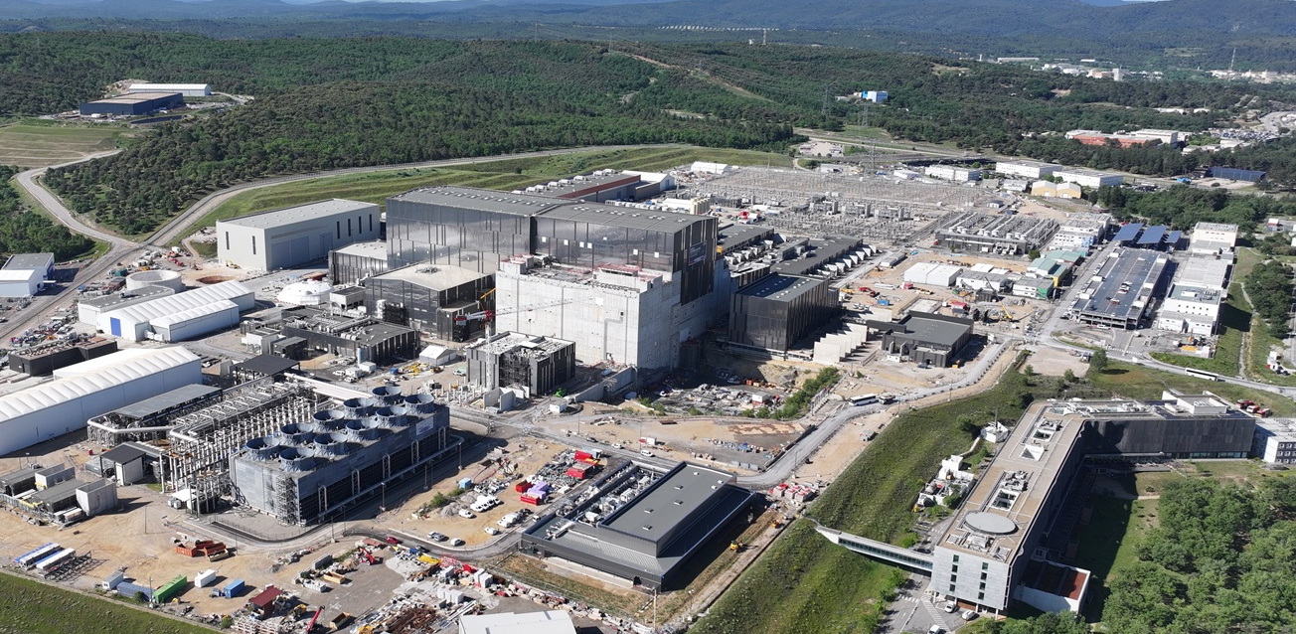
■参加費 無料

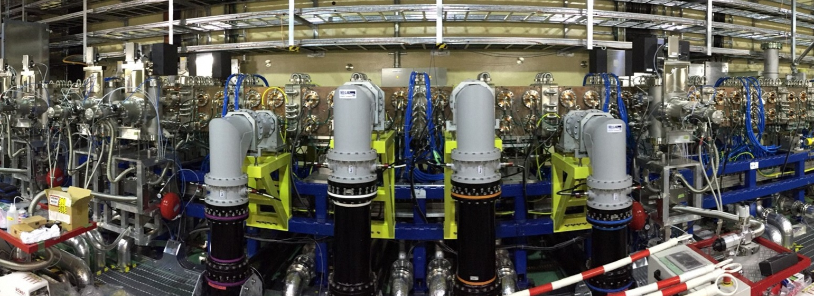

六ヶ所フュージョンエネルギー研究所に整備されている
高周波四重極加速器
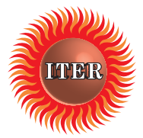
青森県ＩＴＥＲ計画推進会議（http://iter-aomori.jp/）

Photo © ITER Organization
ＩＴＥＲの様子
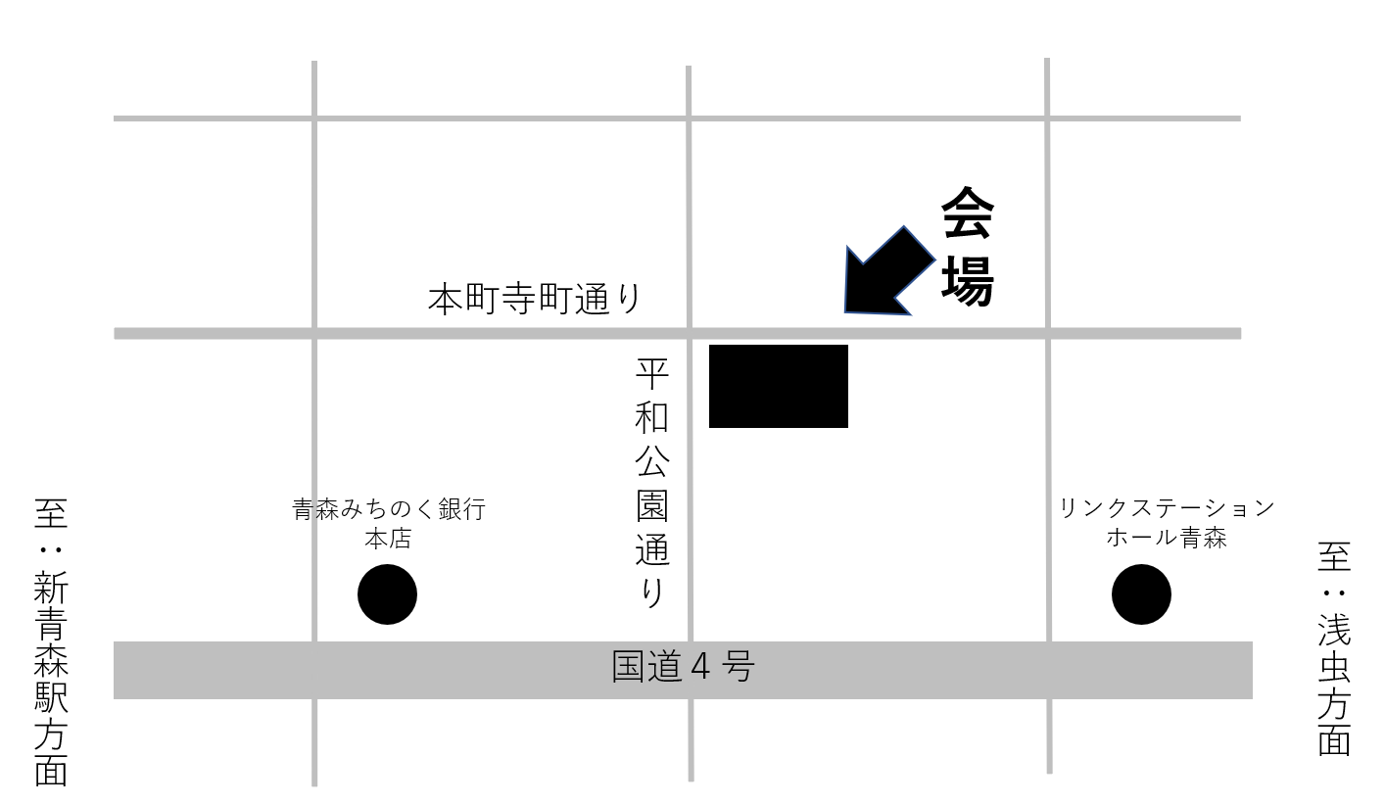
【会場までの交通ご案内】

○JR、青い森鉄道をご利用の場合
・JR青森駅東口より徒歩約２５分

○お車をご利用の場合
・東北自動車道青森中央I.Cより
約１５分(会場の駐車場は
台数に制限がございます。)

【会場】 ホテル青森
【住所】 青森市堤町１丁目１－２３
【お問い合わせ先】
青森県環境エネルギー部エネルギー・脱炭素政策課
〒０３０－８５７０ 青森市長島一丁目１－１
電話０１７－７３４－９７４０
または
青森県ＩＴＥR計画推進会議 事務局（青森商工会議所 産業創造課）
〒０３０－８５１５ 青森市新町一丁目２－１８
電話０１７－７３４－１３１１ ／ ＦＡＸ０１７－７７５－３５６７
E-mail：staff@acci.or.jp

フュージョンエネルギー報告会 参加申込書
申込締切
６月１９日（金）
・青森県ＩＴＥＲ計画推進会議 事務局（青森商工会議所内）宛て
FAX：０１７-７７５-３５６７またはＥ-mail：staff@acci.or.jpに、
下記の必要事項をご記入の上、お申し込みください。

・定員１００名。お申込み多数の場合は先着順とさせていただきます。

企業・団体名：
所在地： TEL： FAX：
※当申込書によって取得した個人情報は、当行事の参加確認以外には使用いたしません。
住 所  （または勤務先及び役職） | 氏 名 | 連絡先（電話番号）

